|  |  |
| --- | --- |
| Geo Parking | Deploy de Aplicación Web y Webservice  2014 |

El documento describe el proceso de deploy tanto de la aplicación web como del web service en el servidor adquirido por geoparking.

# Control de la documentación

### Control de la Configuración.

|  |  |
| --- | --- |
| Título: | Deploy de Aplicación Web y Webservice |
| Referencia: | GeoP_Proyecto_GuiaDeployProducto.docx |
| Autores: | Ignacio Frigerio |
| Fecha: | 30/10/2014 |

### Histórico de Versiones.

|  |  |  |  |  |
| --- | --- | --- | --- | --- |
| Versión | Fecha | Estado | Responsable | Cambios |
| 1.0_DraftA | 30/10/2014 | Pendiente de Revisión | Ignacio Frigerio[autor] | Creacion inicial del documento |
| 1.0 | 30/10/2014 | Aprobado | Ignacio Frigerio |  |
|  |  |  |  |  |

Contenido

Control de la documentación 2

Control de la Configuración. 2

Histórico de Versiones. 2

1. Introducción 4

2. Información necesaria 4

Para poder publicar la aplicación web necesitara contar con la siguiente información: 4

Para la publicación del web service la información necesaria es la siguiente: 4

Conexión a la base de datos: 4

3. Pasos a Seguir 4

# Introducción

Este documento representa una guía de los pasos a seguir y la información necesaria para publicar tanto la aplicación web como el “web service” en el servidor contratado.

# Información necesaria

## Para poder publicar la aplicación web necesitara contar con la siguiente información:

* **URL del servicio**: <https://ifrigerio-001-site2.smarterasp.net:8172/MsDeploy.axd>
* **Nombre del sitio**: ifrigerio-001-site2
* **Nombre de usuario**: ifc\ifrigerio-001
* **Contraseña**: ********
* **URL de destino**: <http://ifrigerio-001-site2.smarterasp.net>

## Para la publicación del web service la información necesaria es la siguiente:

* **URL del servicio**: <https://ifrigerio-001-site1.smarterasp.net:8172/MsDeploy.axd>
* **Nombre del sitio**: ifrigerio-001-site1
* **Nombre de usuario**: ifc\ifrigerio-001
* **Contraseña**: ********
* **URL de destino**: <http://ifrigerio-001-site1.smarterasp.net>

## Conexión a la base de datos:

* Nombre del Servidor: SQL5004.Smarterasp.net
* Tipo de Autenticacion: SQL Server Authentication
* Usuario: DB_9B3453_Geoparking_admin
* Password: ********
* Nombre de la Base de Datos: DB_9B3453_Geoparking

# Pasos a Seguir

1. Verificar que no se posee cambios locales y que se posee la última versión del repositorio.
2. Limpiar la solución, Luego Compilar la solución y verificar que no se encuentren errores en las mismas:

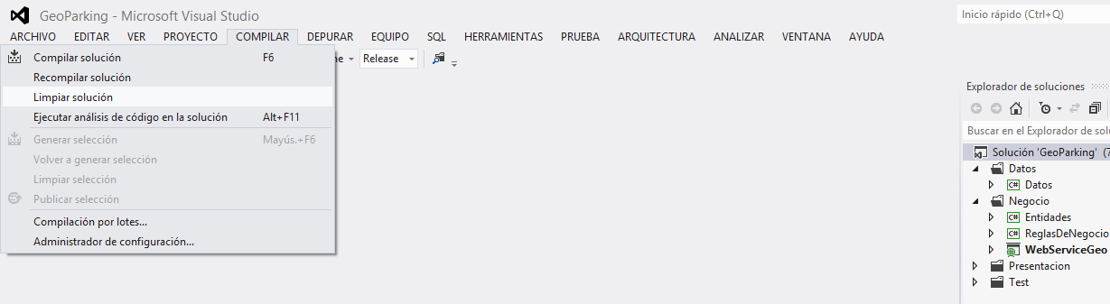



1. Click derecho sobre el proyecto a publicar (WebServiceGeo o Web), luego seleccionar la opción publicar

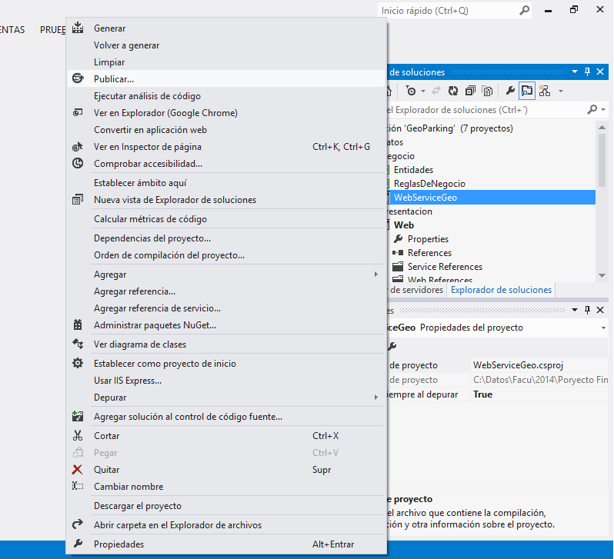

1. Click en <Nueva…>

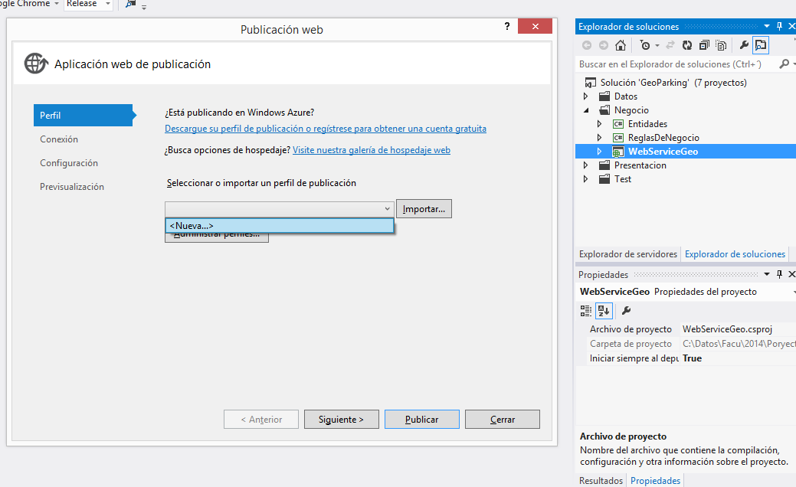

1. Ingrese un nombre para el perfil de conexión, y luego click en Aceptar:

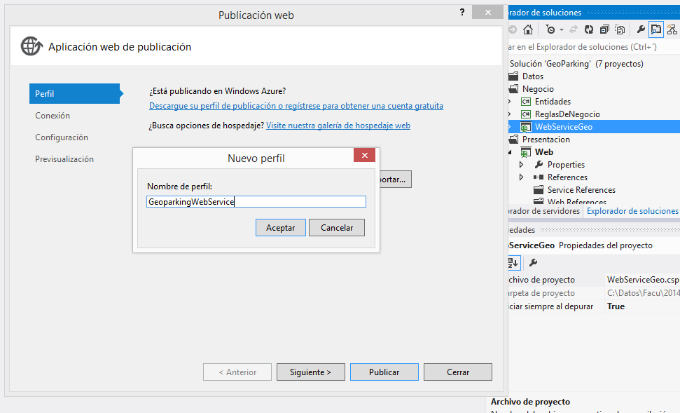

1. Seleccione la opción Web Deploy e ingrese los datos de correspondiente al webservice o a la web, luego valide la conexión para asegurarse que los datos son correctos, luego avance al panel “Configuracion”:

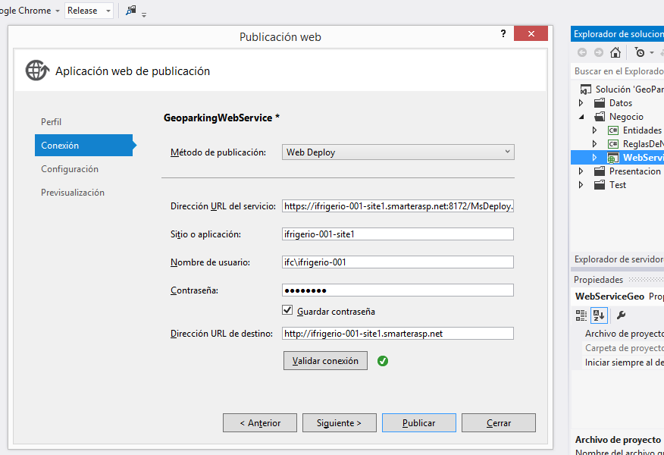

1. Selecccione Release como configuración y marque la opción “Elimnar archivos adicionales en el destino, haga click en los tres puntos al lado de cadena de conexión.

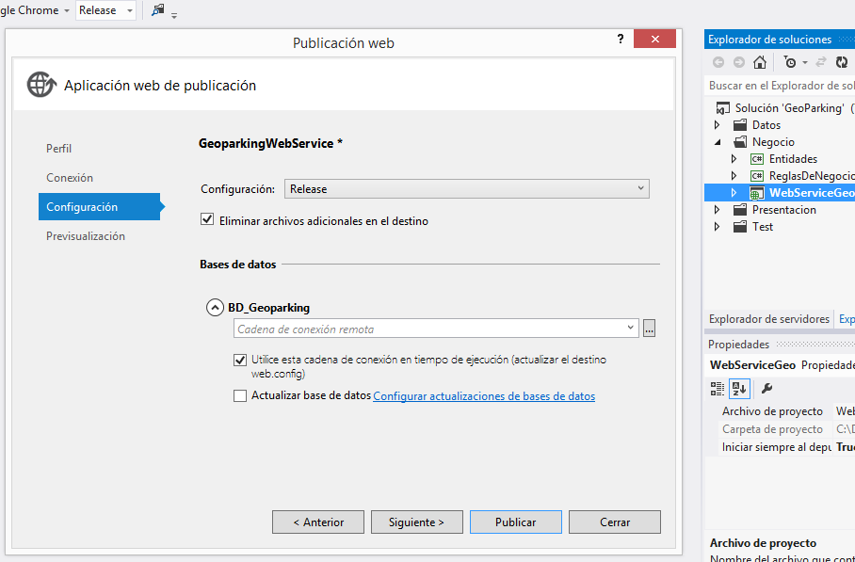

1. Ingresar los datos de la conexión a base de datos que se encuentran en la sección 2 de este documento, luego probar la conexión para corroborar que los datos son correctos, luego click en Acpetar:

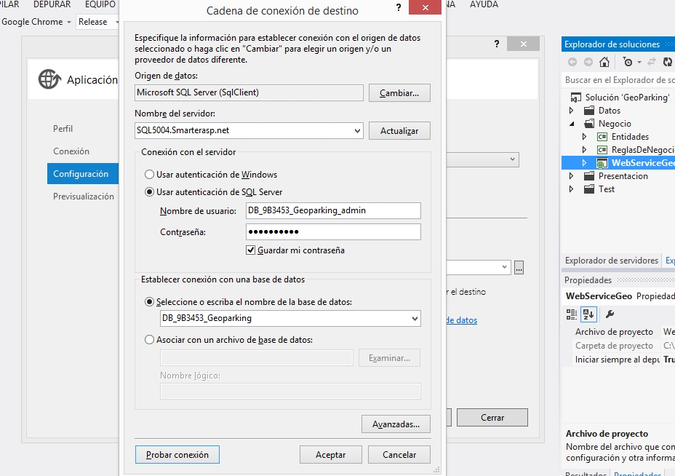

1. Chequee las opciones “Utilice esta cadena de conexión en tiempo de ejecución” y “Actualizar base de datos”, luego avance al panel “Previsualización”:

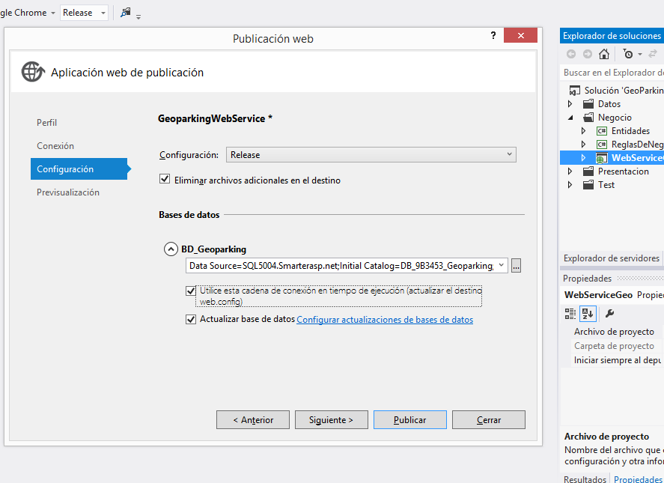

1. Verificar que se muestre la base de datos en la parte inferior, aquí también se permite previsualizar los archivos que subirán al servidor.

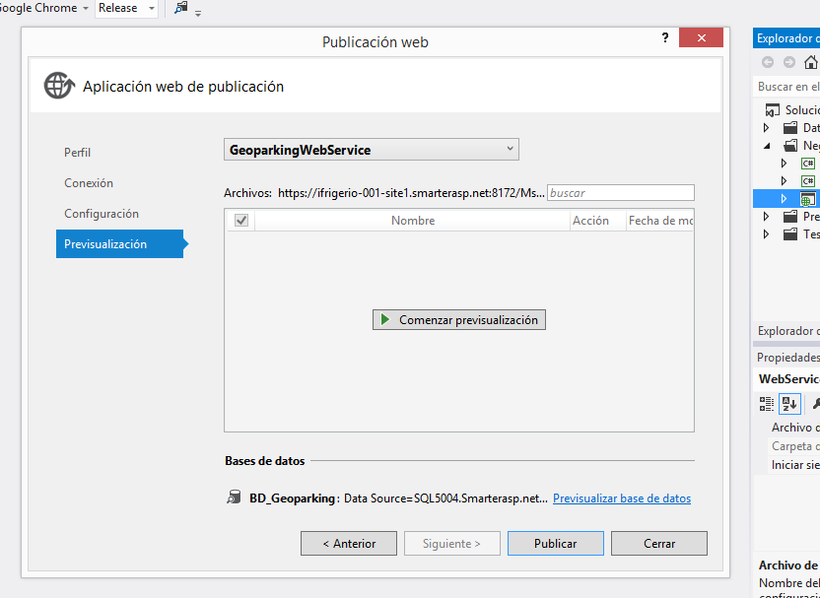

1. Por último, click en “Publicar”, y corroborar el progreso en el panel inferior, al final se abrirá una nueva pestaña del navegador web con la aplicación publicada.

